CURRICULUM VITAE
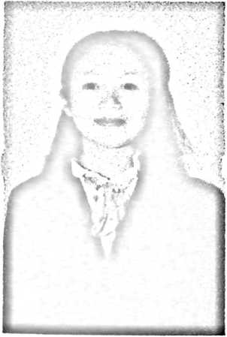
lain:
SELIN RUNDE SAMMA’, lahir di Tongko pada
tanggal 03 November 1997, merupakan anak kedua dari
pasanean Daniel Samma’ dan Yohana Utan. Mempunyai
satu saudara perempuan bernama Sunanti Runde Paman'.
Tinegal di Kelurahan Tongko Sarapung Kecamatan
Sangalla’, Kabupaten Tana Toraja.
Adapun jenjang pendidikan yang telah ditempuh amm
- Tahun menempuh pendidikan di Sekolah Dasar Negeri 78 Pare-pare dan selesai pa^a
- Tahun menempuh pendidikan di Sekolah Menengah Pertama 2 Sangalla; dan selesai
pada tahun
- Tahun menempuh pendidikan di Sekolah Menengah Kejuruan Buntu
Sangalla’ dan selesai tahun
- Pada tahun 2016 mendaftar di lAKN Toraja dan mengikuti proses perkuliahan se
empat tahun dengan mengambil jurusan Teologi Knsten selesai pada tahun -

